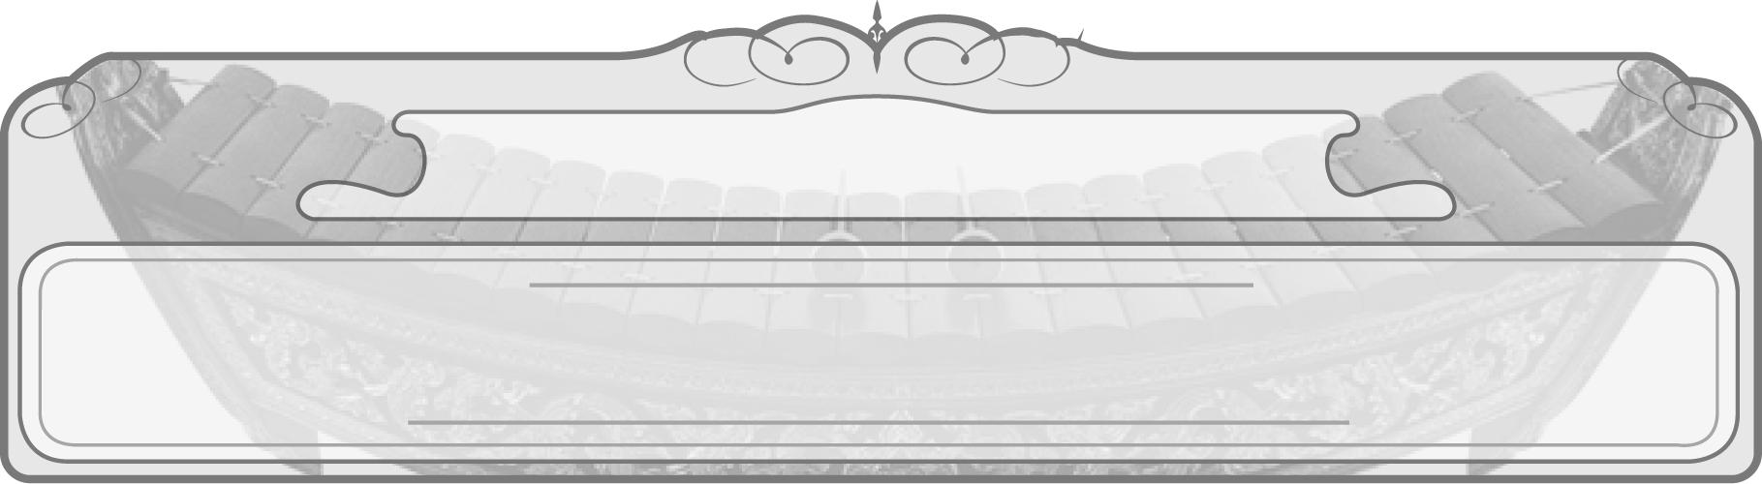
หน่วยการเรียนรู้ที่ 9
สร้างสรรค์การเคลื่อนไหว

เวลา 4 ชั่วโมง
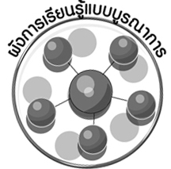

ผังการเรียนรู้แบบบูรณาการ

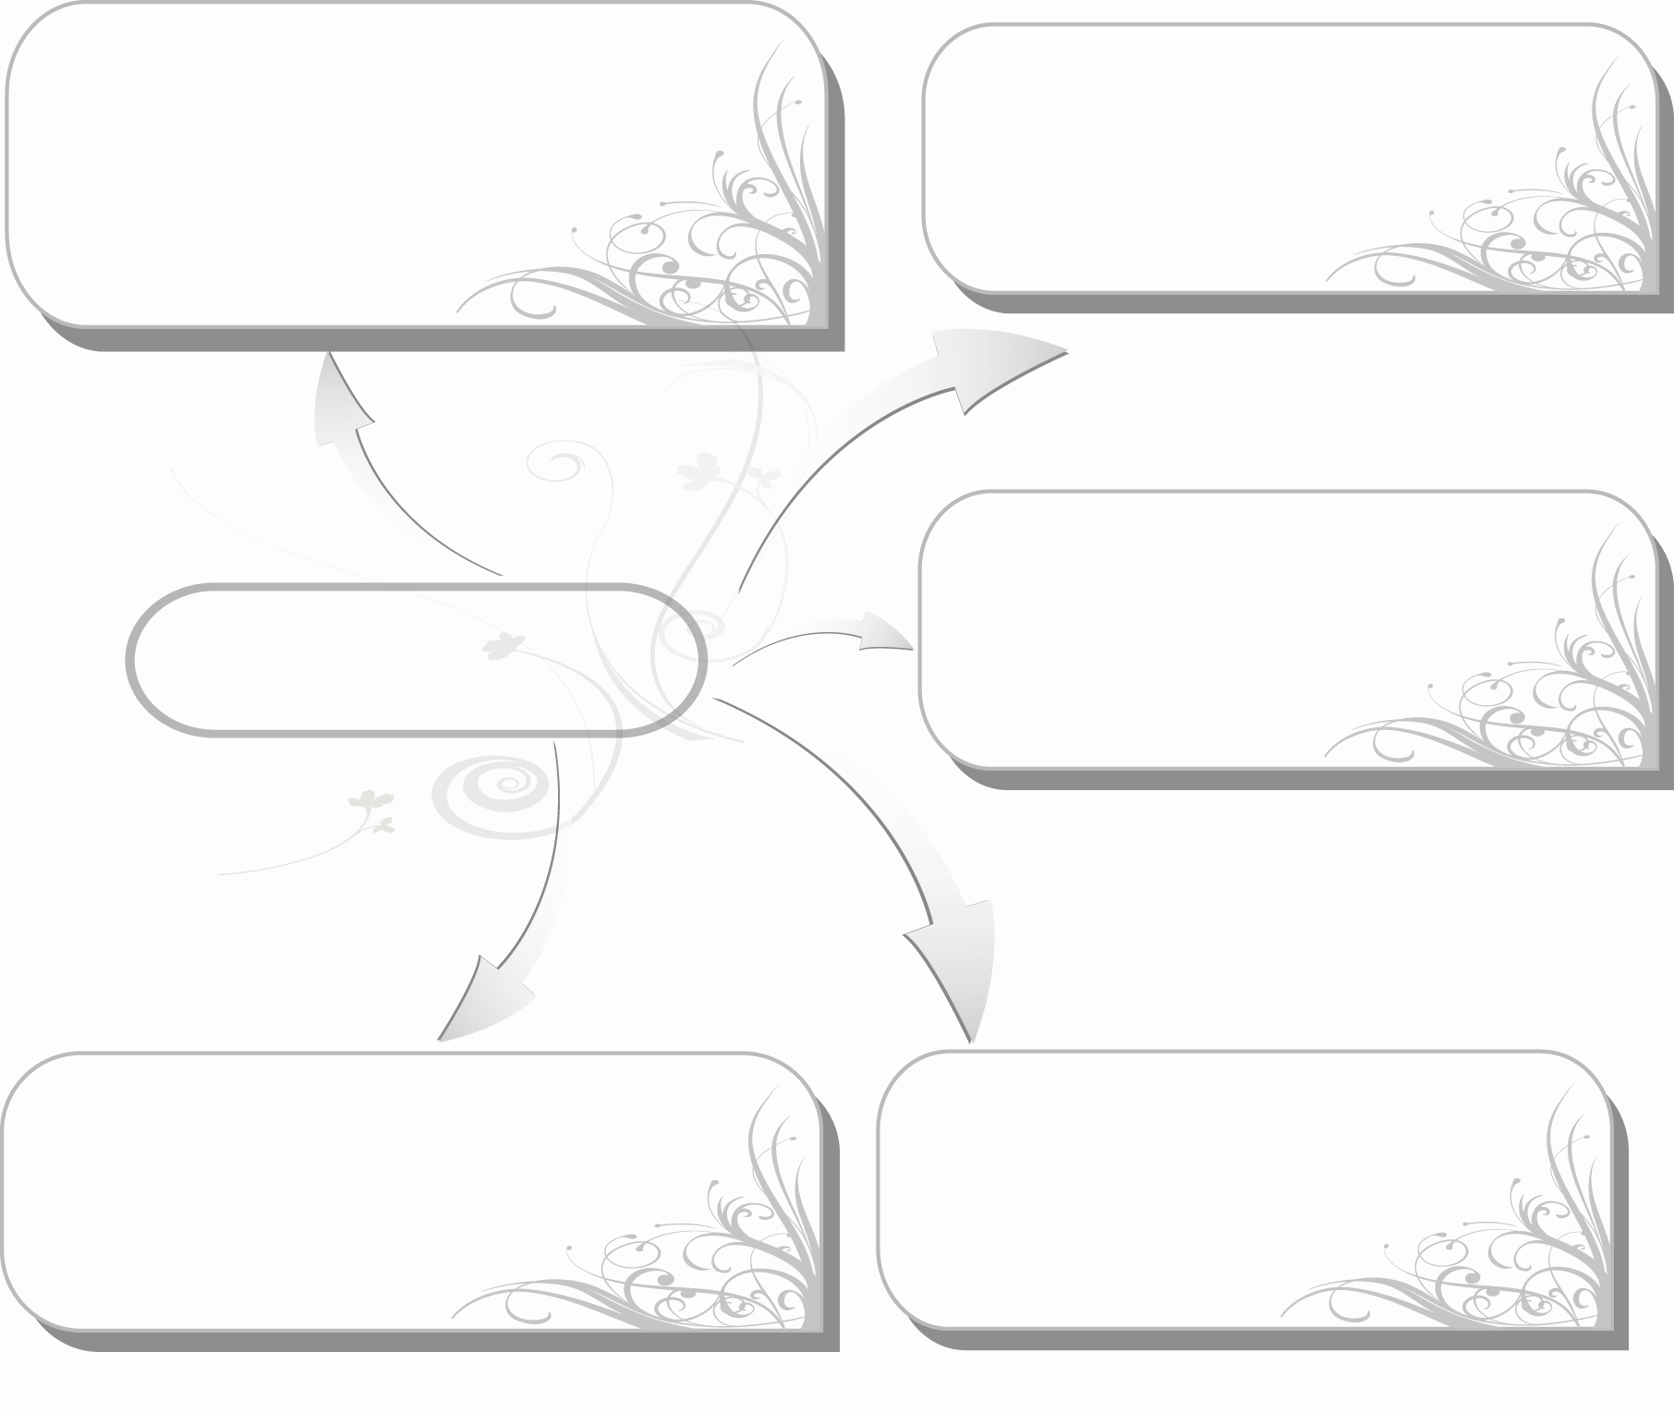
ภาษาไทย
m อ่านนิทานราชสีห์กับหนู
m พูดแสดงความคิดเห็น
สุขศึกษาและพลศึกษา
m เคลื่อนไหวร่างกายประกอบนิทานเพลงและเลียนแบบสิ่งต่าง ๆ
การงานอาชีพและเทคโนโลยี
m การประดิษฐ์อุปกรณ์ประกอบ
การแสดง
สังคมศึกษา ศาสนา และวัฒนธรรม
m สำรวจสิ่งต่าง ๆ รอบตัว
m สังเกตสถานการณ์ต่าง ๆ รอบตัว
ศิลปะ : ทัศนศิลป์
m ออกแบบตกแต่งอุปกรณ์ประกอบการแสดง

สร้างสรรค์การเคลื่อนไหว


ตัวชี้วัด

m สร้างสรรค์การเคลื่อนไหวในรูปแบบต่าง ๆ ในสถานการณ์สั้น ๆ (ศ 3.1 ป.3/1)
m แสดงท่าทางประกอบเพลงตามรูปแบบนาฏศิลป์ (ศ 3.1 ป.3/2)
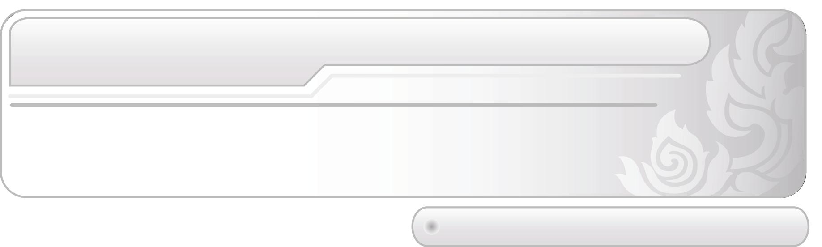
ชั้นประถมศึกษาปีที่ 3 เวลา 1 ชั่วโมง

หน่วยการเรียนรู้ที่ 9 สร้างสรรค์การเคลื่อนไหว

แผนการจัดการเรียนรู้ที่ 23 การเคลื่อนไหวประกอบท่าทาง


มาตรฐานการเรียนรู้/ตัวชี้วัด

มาตรฐานการเรียนรู้
ศ 3.1 เข้าใจและแสดงออกทางนาฏศิลป์อย่างสร้างสรรค์ วิเคราะห์ วิพากษ์วิจารณ์คุณค่านาฏศิลป์ ถ่ายทอดความรู้สึก ความคิดอย่างอิสระ ชื่นชมและประยุกต์ใช้ในชีวิตประจำวัน
ตัวชี้วัด
ศ 3.2 ป.3/1 สร้างสรรค์การเคลื่อนไหวในรูปแบบต่าง ๆ ในสถานการณ์สั้น ๆ
ศ 3.2 ป.3/2 แสดงท่าทางประกอบเพลงตามรูปแบบนาฏศิลป์

จุดประสงค์การเรียนรู้สู่ตัวชี้วัด

1. อธิบายเกี่ยวกับการเคลื่อนไหวประกอบท่าทางเลียนแบบสิ่งต่าง ๆ (K)
2. ปฏิบัติการเคลื่อนไหวร่างกายประกอบท่าทางเลียนแบบสิ่งต่าง ๆ (P)
3. เห็นประโยชน์เกี่ยวกับการเคลื่อนไหวร่างกายประกอบท่าทางเลียนแบบสิ่งต่าง ๆ (A)

สาระสำคัญ

การเคลื่อนไหวประกอบท่าทางเป็นการเคลื่อนไหวร่างกายเพื่อเลียนแบบท่าทางของสิ่งต่าง ๆ เช่น คน สัตว์ สิ่งของ ด้วยการแสดงกิริยาท่าทางเหล่านั้นจะต้องให้เข้าใจตรงกันระหว่างผู้แสดงกับผู้ชมให้มากที่สุด


สาระการเรียนรู้

การเคลื่อนไหวประกอบท่าทาง

คุณลักษณะอันพึงประสงค์
ใฝ่เรียนรู้
ตัวชี้วัดที่ 4.1 ตั้งใจ เพียรพยายามในการเรียนและเข้าร่วมกิจกรรมการเรียนรู้

สมรรถนะสำคัญของผู้เรียน

ความสามารถในการคิด

ชิ้นงานหรือภาระงาน (หลักฐาน ร่องรอยแสดงความรู้)

m แผนภาพแสดงการเคลื่อนไหวประกอบท่าทาง

คำถามท้าทาย

m นักเรียนจะแสดงท่าทางเลียนแบบสิ่งใด เพราะอะไร

การจัดกิจกรรมการเรียนรู้

1. ครูคัดเลือกผู้แทนนักเรียนออกมาแสดงท่าทางเลียนแบบสัตว์ที่ครูกำหนดให้จากนั้นครูใช้คำถามดังนี้
m นักเรียนคิดว่า เพื่อนทำท่าเลียนแบบสัตว์ชนิดใด เหมือนหรือไม่ (ตัวอย่างคำตอบ ลิง เหมือน)
2. ครูอธิบายเกี่ยวกับการเคลื่อนไหวประกอบท่าทางว่า เป็นการเคลื่อนไหวเพื่อเลียนแบบท่าทางของสิ่งต่าง ๆ เช่น คน สัตว์ สิ่งของ ซึ่งจะมีความแตกต่างกันไปตามเหตุการณ์หรือการทำกิจกรรมต่าง ๆ ในชีวิตประจำวัน โดยการแสดงกิริยาท่าทางเหล่านั้นและต้องให้ผู้ชมเข้าใจผู้แสดงมากที่สุด
3. ครูนำบัตรคำต่อไปนี้ติดบนกระดาน
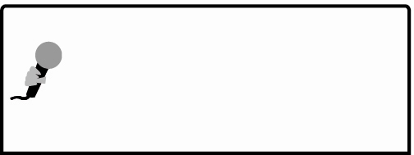
กระต่ายกระโดด
คนทำอาหาร
แมวเดิน
นักร้อง
คนอ่านหนังสือ

จากนั้นให้นักเรียนร่วมกันปฏิบัติท่าทางเลียนแบบบัตรคำทีละท่าแล้วตอบคำถาม
m นักเรียนปฏิบัติท่ากระต่ายกระโดดได้เหมือนหรือไม่ (เหมือน/ไม่เหมือน)
m นักเรียนปฏิบัติท่าแมวเดินได้เหมือนหรือไม่ (เหมือน/ไม่เหมือน)
m นักเรียนปฏิบัติท่าคนทำอาหารได้เหมือนหรือไม่ (เหมือน/ไม่เหมือน)
m นักเรียนปฏิบัติท่านักร้องได้เหมือนหรือไม่ (เหมือน/ไม่เหมือน)
m นักเรียนปฏิบัติท่าคนอ่านหนังสือได้เหมือนหรือไม่ (เหมือน/ไม่เหมือน)
4. ครูนำภาพเกี่ยวกับกิริยาหรือลักษณะของคน สัตว์ สิ่งของต่าง ๆ เช่น คนแก่ สุนัขเดิน
ปลาว่ายน้ำ สะพานข้ามแม่น้ำ มาให้นักเรียนในชั้นดู แล้วร่วมกันแสดงท่าทางเลียนแบบสิ่งต่าง ๆ
ในภาพพร้อมกันทั้งชั้นเรียน โดยครูเป็นผู้ดูแลและให้คำแนะนำอย่างใกล้ชิด
5. ครูและนักเรียนร่วมกันแสดงความคิดเห็นเพื่อสรุปความรู้เกี่ยวกับการเคลื่อนไหวประกอบท่าทาง โดยครูใช้คำถาม ดังนี้
m นักเรียนสามารถเคลื่อนไหวประกอบท่าทางเลียนแบบสิ่งใดได้บ้าง
(ตัวอย่างคำตอบ คน สัตว์ สิ่งของ)
m การเคลื่อนไหวประกอบท่าทางมีประโยชน์ต่อนักเรียนอย่างไรบ้าง
(ตัวอย่างคำตอบ ทำให้ร่างกายแข็งแรง เคลื่อนไหวคล่องแคล่ว ฝึกการคิดสร้างสรรค์
ฝึกจินตนาการ)
จากนั้นครูนำคำตอบที่ได้มาเขียนสรุปเป็นแผนภาพบนกระดาน แล้วให้นักเรียนตรวจสอบความถูกต้อง ดังตัวอย่างต่อไปนี้
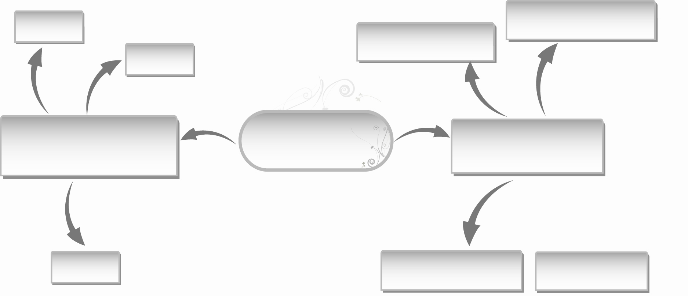
การเคลื่อนไหว
ประกอบท่าทาง
การเคลื่อนไหว
ประกอบท่าทาง
ตัวอย่างการเคลื่อนไหว
ประกอบท่าทางเลียนแบบ
สัตว์
สิ่งของ
คน
ฝึกการคิดสร้างสรรค์
ฝึกจินตนาการ
ทำให้ร่างกายแข็งแรง
เคลื่อนไหวคล่องแคล่ว

6. ครูให้นักเรียนแบ่งกลุ่ม กลุ่มละ 4-5 คน ร่วมกันคิดท่าทางเลียนแบบ คน สัตว์ สิ่งของ
กลุ่มละ 2 ท่า และให้เพื่อนกลุ่มที่เหลือร่วมกันทายว่าแสดงท่าทางเลียนแบบอะไร โดยครูคอยตรวจสอบความถูกต้องและแนะนำถ้ากลุ่มใดยังทำได้ไม่เหมือน ถ้าทำได้เหมือนให้เพื่อน ๆ ในชั้นกล่าวคำชื่นชม
7. ให้นักเรียนและครูร่วมกันสรุปความรู้ ดังนี้
m การเคลื่อนไหวประกอบท่าทางเป็นการเคลื่อนไหวร่างกายเพื่อเลียนแบบท่าทางของสิ่งต่าง ๆ เช่น คน สัตว์ สิ่งของ ด้วยการแสดงกิริยาท่าทางเหล่านั้นจะต้องให้เข้าใจตรงกันระหว่างผู้แสดงกับผู้ชมให้มากที่สุด
8. ให้นักเรียนร่วมกันแสดงความคิดเห็น โดยครูใช้คำถามท้าทาย ดังนี้
m นักเรียนจะแสดงท่าทางเลียนแบบสิ่งใด เพราะอะไร

การจัดบรรยากาศเชิงบวก

m ให้นักเรียนเคลื่อนไหวประกอบท่าทางโดยใช้ความคิดจินตนาการอย่างอิสระ

สื่อการเรียนรู้

- บัตรคำ
- ภาพเกี่ยวกับกิริยาลักษณะของคน สัตว์ สิ่งของ
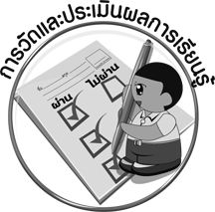
การวัดและประเมินผลการเรียนรู้

1. วิธีการวัดและประเมินผล
1.1 สังเกตพฤติกรรมของนักเรียนในการเข้าร่วมกิจกรรม
1.2 สังเกตพฤติกรรมของนักเรียนในการเข้าร่วมกิจกรรมกลุ่ม
2. เครื่องมือ
2.1 แบบสังเกตพฤติกรรมการเข้าร่วมกิจกรรม
2.2 แบบสังเกตพฤติกรรมการเข้าร่วมกิจกรรมกลุ่ม
3. เกณฑ์การประเมิน
3.1 การประเมินพฤติกรรมการเข้าร่วมกิจกรรม
ผ่านตั้งแต่ 2 รายการ ถือว่า ผ่าน
ผ่าน 1 รายการ ถือว่า ไม่ผ่าน
3.2 การประเมินพฤติกรรมการเข้าร่วมกิจกรรมกลุ่ม
คะแนน 9-10 ระดับ ดีมาก
คะแนน 7-8 ระดับ ดี
คะแนน 5-6 ระดับ พอใช้
คะแนน 0-4 ระดับ ควรปรับปรุง
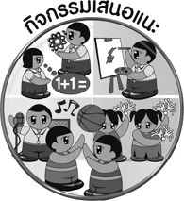
กิจกรรมเสนอแนะ

ครูให้นักเรียนแบ่งกลุ่ม กลุ่มละ 5-6 คน สำรวจเกี่ยวกับลักษณะท่าทางของคน สัตว์ หรือสิ่งของต่าง ๆ รอบ ๆ ตัวนักเรียนแล้วร่วมกันคิดจินตนาการท่าทางเลียนแบบสิ่งเหล่านั้นและให้แต่ละกลุ่มออกมาแสดงหน้าชั้นเรียน โดยให้เพื่อนที่เหลือร่วมกันทาย


ข้อเสนอแนะของผู้บริหารสถานศึกษา

________________________________________________________________________________________________________________________________________________________________________________________________________________________________________________________________________________________________________________________________________________________________________________________________________________________________________________________________________________________________________________________________________________________________________________________________________________________________________________________________________________________________________________________________________________________________________________________________________________________________________________________________________________________________________________________________________________________________________________________________________________________________________________________________________________________________________________________________________________________________________________________________________________________________________________________________________________________________________________________________________________________________________________________________________________________________________________________________________________________________________________________________________________________________________________________________________________________________________________________________________________________________________________________________________________________________________________________________________________________________________________________________________________________________________________________________________________________________________________________________________________________________________________

ลงชื่อ__________________ (ผู้บริหารสถานศึกษา)
(__________________)
_____/_____/_____
บันทึกหลังการสอน

ผลการจัดการเรียนการสอน
__________________________________________________________________________________________________________________________________________________________________________________________________________________________________________________________________________________________________________________________________________________________________________________________________________________________
__________________________________________________________________________________

ปัญหา/อุปสรรค
____________________________________________________________________________________________________________________________________________________________________________________________________________________________________________________________________________________________________________________________________________________________________________________________________________________________________________________________________________________________________________

แนวทางแก้ไข
____________________________________________________________________________________________________________________________________________________________________________________________________________________________________________________________________________________________________________________________________________________________________________________________________________________________________________________________________________________________________________

ลงชื่อ__________________ (ผู้บันทึก)
(__________________)
_____/_____/_____

